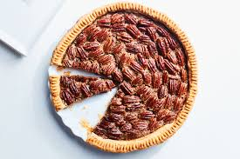

פאי פקאנים

בצק פריך:
120 גר' חמאה
100 גר' אבקת סוכר
1 ביצה
30 גר' אבקת שקדים
230 גר' קמח
30 גר' קקאו
- לעבד את כל החומרים לבצק ע"י מעבד מזון או בידיים
- לעטוף את הבצק בניילון נצמד ומניחים לשעה במקרר
- אח"כ מרדדים לעובי של חצי ס"מ ומשטחים לרינג
לאפות כ10 דקות על 160 מעלות

מלית פקאן
3 ביצים
100 גר' סוכר חום
120 גר' סירופ מייפל
90 גר' שמנת מתוקה
30 גר' חמאה מומסת
220 גר' פקאנים פרוסים
- לערבב את הביצים עם סוכר חום, שמנת מתוקה וסירופ מייפל
- אחרי שמעורבב, להוסיף חמאה נמסה ופקאנים
- לשפוך את המלית על הקלתית ולסדר פקאנים מעל המילוי
- להחזיר לאפייה על 160 מעלות כ35 דק'

